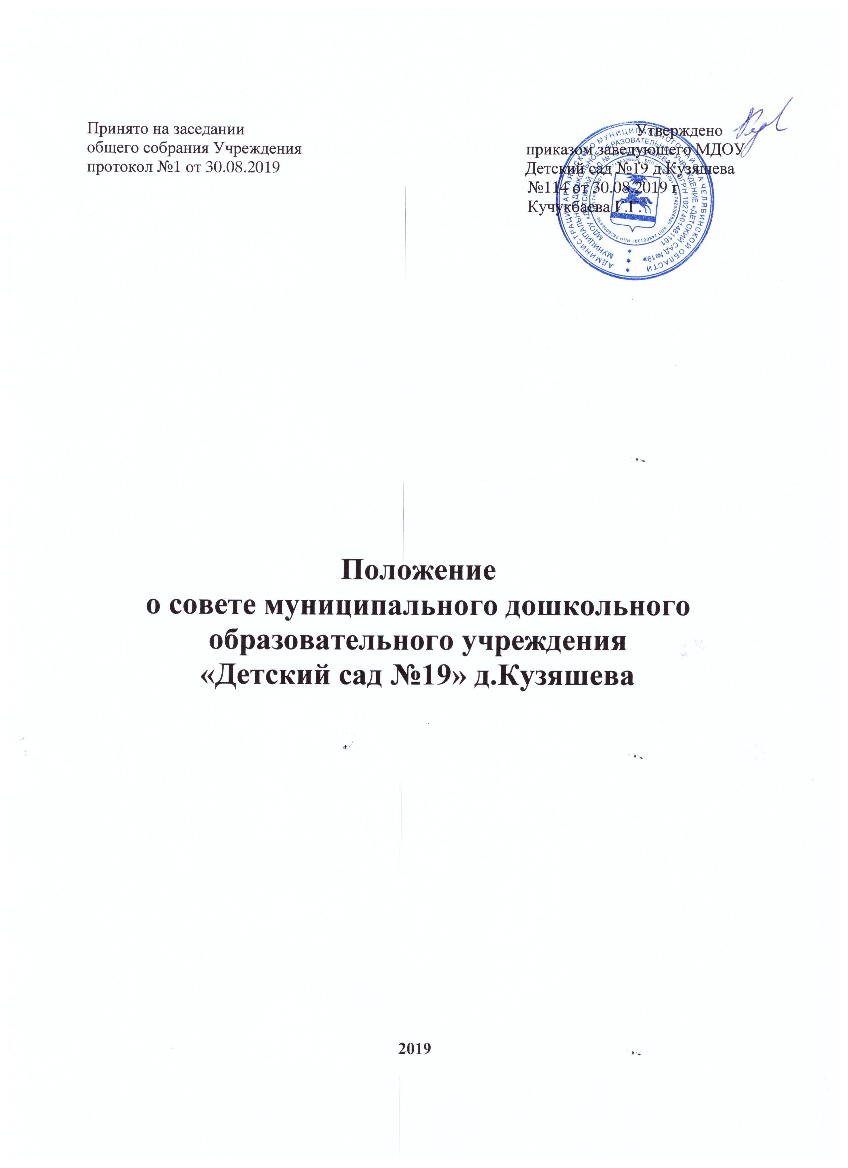
1. Общие положения.
1.1. Настоящее положение регламентирует деятельность совета МДОУ Детский сад №19 д.Кузяшева (далее – совет Учреждения), являющегося одним из органов самоуправления всех участников образовательного процесса в соответствии с действующим законодательством.
1.2. Совет Учреждения представляет интересы воспитанников, их родителей (законных представителей), работников Учреждения.
1.3.В состав совета Учреждения могут входить: от администрации Учреждения – 2 представителя, от трудового коллектива – 2 представителя, от родительской общественности – по 2 представителя от группы, от общественности – 1 представитель.
1.4. Изменения и дополнения в данное положение вносятся советом Учреждения и принимаются на заседании общего собрания Учреждения.
1.5. Срок действия данного положения не ограничен. Положение действует до принятия нового.

2. Компетенции совета Учреждения.
К компетенции совета Учреждения относятся вопросы:
2.1. общей организации образовательного процесса,
2.2. воспитания,
2.3. предоставления платных услуг,
2.4. приносящей доходы деятельности,
2.5. развития Учреждения,
2.6. социальной защиты воспитанников и персонала Учреждения,
2.7. организация деятельности органов самоуправления Учреждения.

3.Полномочия совета Учреждения:
3.1. содействие обеспечению оптимальных условий для организации образовательного процесса в Учреждении;
3.2.представление совместно с заведующим Учреждением интересов Учреждения, обеспечение защиты прав воспитанников, работников в государственных, муниципальных, общественных органах;
3.3.принятие перспективного плана развития Учреждения, программы развития ДОУ, программы сохранения и развития здоровья детей, программы предоставления Учреждением дополнительных образовательных услуг;
3.4.согласование распорядка работы Учреждения, продолжительности учебных занятий в соответствии с учебным планом;
3.5.организация контроля охраны здоровья участников образовательного процесса, безопасными условиями его осуществления;
3.6.содействие и проведение мероприятий в Учреждении;
3.7.координация других органов самоуправления;
3.8. согласование локальных актов Учреждения по вопросам, входящим в компетенцию совета Учреждения;
3.9.согласование положений об оплате труда, премировании и материальном стимулировании работников Учреждения, внебюджетной деятельности, органов самоуправления Учреждения;
3.10.заслушивает заведующего Учреждением о рациональном расходовании бюджетных ассигнований на деятельность Учреждения; определяет дополнительные источники финансирования; согласует централизацию и распределение средств Учреждения на его развитие и социальную защиту работников, воспитанников Учреждения;
3.11.заслушивает отчёты о работе заведующего Учреждением, его заместителей, других работников, вносит предложения по совершенствованию работы администрации Учреждения; знакомится с итоговыми документами по проверке компетентными органами деятельности Учреждения и заслушивает отчёты о мероприятиях по устранению недостатков в его работе;
3.12.в рамках действующего законодательства Российской Федерации принимает необходимые меры по защите педагогических работников и администрации Учреждения от необоснованного вмешательства в их профессиональную деятельность, а так же по обеспечению гарантий автономности Учреждения, его самоуправляемости;
3.13. определение путей взаимодействия Учреждения с иными учреждениями и организациями в интересах обеспечения качества образования;

4. Права совета Учреждения.
Совет Учреждения имеет следующие права:
4.1. требовать по инициативе 1/3 своих членов обсуждения вне плана любого вопроса, касающегося деятельности Учреждения;
4.2. рекомендовать заведующей на утверждение планы мероприятий по совершенствованию работы ДОУ;
4.3. направлять своих членов для участия в обсуждении вопросов совершенствовании организации образовательного процесса в ДОУ на заседания Педагогического Совета Учреждения, методических объединений, Родительского комитета Учреждения;
4.4.. Заведующий Учреждением вправе самостоятельно принимать решение по вопросу, входящему в компетенцию Совета Учреждения, в случае отсутствия необходимого решения Совета Учреждения по данному вопросу в установленные сроки.
4.5. В случае возникновения конфликта между Советом Учреждения и заведующим Учреждением (несогласия заведующего с решением Совета Учреждения и/или несогласия Совета Учреждения с решением (приказом) заведующего), который не может быть урегулирован путём переговоров, решение по конфликтному вопросу принимает учредитель.

5. Ответственность совета Учреждения.
Совет несёт ответственность за:
1) выполнение плана своей работы;
2) соблюдение законодательства Российской Федерации в своей деятельности;
3) компетентность принимаемых решений;
4) развитие принципов самоуправления в образовательном учреждении;
5) упрочение общественного признания деятельности ДОУ.

6. Организация деятельности совета Учреждения.
6.1. Порядок и условия деятельности совета Учреждения, определяются Уставом образовательного учреждения. Совет Учреждения самостоятельно устанавливает регламент своей деятельности.
6.2.Представители в состав совета Учреждения избираются на общем собрании Учреждения путём голосования.
6.3. Совет Учреждения собирается на свои заседания по мере необходимости, но не реже 2 раз в год. Формы проведения заседаний совета Учреждения определяются председателем совета Учреждения в соответствии с вопросами, которые выносятся на его рассмотрение.
6.4. Заседания совета Учреждения проводятся по инициативе председателя, а в его отсутствие – заместителя председателя, администрации Учреждения или представителя учредителя. Инициировать созыв внеочередного заседания совета Учреждения может группа его членов числом не менее 1/3 состава. Председатель извещает членов совета Учреждения о времени, месте, повестке дня. Председатель обеспечивает ведение протоколов совещаний совета Учреждения и их хранение.
6.5. Заседание совета Учреждения правомочно, если на нём присутствует не менее половины от числа его членов. Заседание совета Учреждения ведёт председатель.
6.6. Решения совета Учреждения принимаются открытым голосованием простым большинством голосов от числа присутствующих на заседании членов совета Учреждения и оформляются протоколом. В случае равенства голосов голос председателя является решающим.

7. Делопроизводство.
7.1. Протоколы заседаний совета Учреждения, его решения оформляются секретарём и регистрируются в журнале протоколов заседаний совета Учреждения.
7.2. Журнал протоколов заседаний совета Учреждения вносится в номенклатуру дел Учреждения и хранится в его канцелярии. Нумерация протоколов ведётся от начала учебного года.
7.3. Заявления и обращения участников образовательного процесса, иных лиц и организаций в совет Учреждения рассматриваются в установленном порядке. По принятым решениям в адрес заявителей направляется письменное уведомление.

